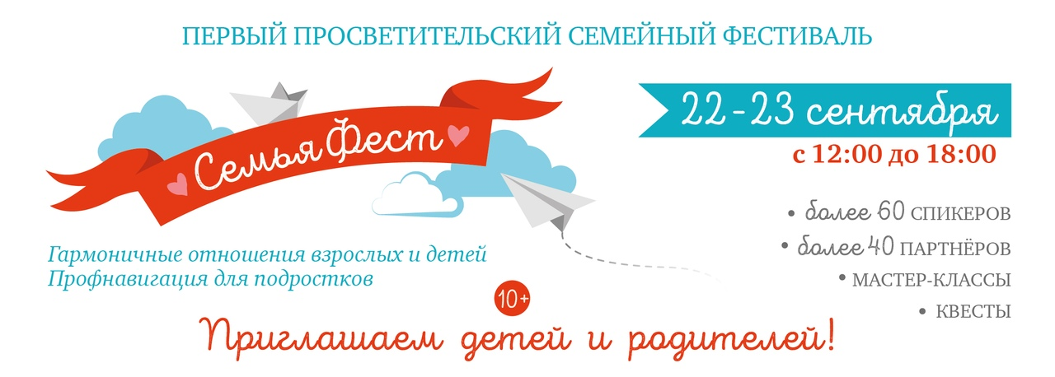
Тема: Счастливая семья: миф или реальность? И что нужно, чтобы реальность победила.
Когда: 22-23 сентября 2018 года, с 12:00 до 18:00
Где: Музейный центр «Площадь Мира», пл.Мира 1
Организаторы фестиваля: Технопарк «Твори-Гора»
Целевая аудитория: родители с детьми от 10 до 17 лет.

Фестиваль поможет подросткам определиться с интересами, познакомит с новой профнавигационной технологией в виде квеста из 40 локаций, представленных дополнительным образованием Красноярска.
Родителей фестиваль познакомит с опытом дружественного, уважительного, поддерживающего отношения к детям и даст возможность всем желающим проверить свои способности слышать ребенка на уникальной Семейной игре.
Команда из 60 спикеров поделится личными историями и специальными знаниями на Конференции, которая будет идти одновременно на двух площадках.
Партнеры Семьяфеста представят воркшопы, игры, мастер-классы, что поможет гостям создать собственную формулу Счастливой семьи.
Проект некоммерческий (социальный), реализуется при поддержке грантовой программы Красноярского края «Социальное партнерство во имя развития».
Контакты
СМИ, реклама: Светлана Трофимова 8-963-191-47-89
Работа с партнёрами: Татьяна Ратнер 8-950-438-40-18
Куратор проекта: Юлиана Позолотина 8-913-509-83-03
«Твори-Гора»: 227-17-28
Сайт: familyfest.tvorigora.ru ВКонтакте: vk.com/familyfest_krsk Фейсбук: facebook.com/familyfestkrsk Инстаграмм: instagram.com/familyfest_krsk

